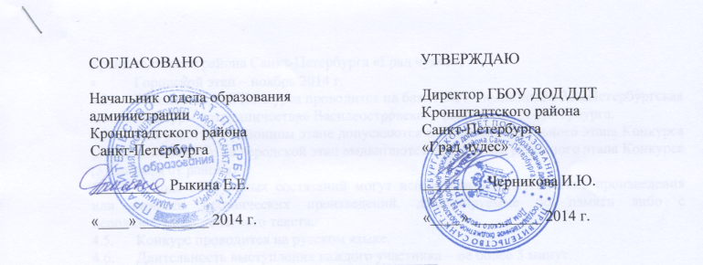

ПОЛОЖЕНИЕ
о районном конкурсе юных чтецов
«Дети читают классику детям»

Оргкомитет Конкурса:
• Отдел образования администрации Кронштадтского района Санкт-Петербурга;
• ГБОУ ДОД ДДТ Кронштадтского района Санкт-Петербурга «Град чудес»

- Общие положения:
  - Районный конкурс юных чтецов «Дети читают классику детям» (в дальнейшем – Конкурс) проводится как соревновательное мероприятие по чтению вслух (декламации) поэтических произведений российских поэтов.
  - Конкурс проводится на основе программ основного общего и среднего (полного) общего образования по литературе.
  - Конкурс ориентирован на поддержку талантливых детей, на развитие интереса к классической и современной литературе, на возрождение традиций сценического чтения.

- Цели и задачи Конкурса:
  - Конкурс проводится с целью повышения у детей и юношества интереса к классической и современной русской литературе.
  - Задачи:
- Популяризация русского языка и русской литературы;
- Расширение читательского кругозора детей;
- Актуализация лучших образцов чтения поэтических произведений;
- Воспитание ценностного отношения к русской литературе;
- Внедрение инновационных разработок в сфере образования, содействующих развитию личности гражданина России.

- Участники Конкурса:
  - В Конкурсе могут принять участие:
Обучающиеся 5-11 классов следующих организаций:
- Образовательных организаций, реализующих общеобразовательные программы, независимо от их организационно – правовой формы:
- Образовательных учреждений дополнительного образования детей.

- Порядок и сроки проведения Конкурса:
  - Конкурс проводится в три этапа:
- Школьный этап – сентябрь 2014 г.;
- Районный этап – октябрь 2014 г.;
Прослушивание состоится 15 октября 2014 года в 15.30 в ГБОУ ДОД ДДТ Кронштадтского района Санкт-Петербурга «Град чудес»;
- Городской этап – ноябрь 2014 г.
  - Городской этап Конкурса проводится на базе ГБОУ гимназии № 32 2Петербургская школа культуры сотрудничества» Василеостровского района Санкт-Петербурга.
  - Для участия в районном этапе допускаются победители школьного этапа Конкурса (3 человека от ОУ); на городской этап выдвигаются победители районного этапа Конкурса (3 человека от района).
  - В ходе конкурсных состязаний могут использоваться поэтические произведения или отрывки прозаических произведений, декламируемые по памяти либо с использованием печатного текста.
  - Конкурс проводится на русском языке.
  - Длительность выступления каждого участника – не более 5 минут.
  - Не допускается использование во время выступления музыкального сопровождения, декораций и костюмов.
  - Не допускается использование голоса в записи (фонограммы).
  - Каждый участник Конкурса выступает самостоятельно и не может прибегать во время выступления к помощи других лиц.
  - Заявку на участие в районном этапе Конкурса, составленную по форме согласно приложению 1 к Положению о районном конкурсе юных чтецов «Дети читают классику детям», заверенную в образовательной организации направить в ГБОУ ДОД ДДТ Кронштадтского района Санкт-Петербурга «Град чудес» Астраханцевой Альбине Ивановне заместителю директора, тел. 435-07-41, e-mail:Grad_Tchudes@mail.ru до 10 октября 2014 года.

- Номинации Конкурса:
  - Конкурс чтецов включает три жанрово-тематические номинации:
1). «Творю стихотворение» (лирическое стихотворение, небольшой цикл или фрагмент поэмы объемом до 40 строк);
2). «Проза как поэзия» (прозаическое произведение или его фрагмент объемом до 250 слов);
3). «Живой петербургский текст» (лирическое, драматическое, эпическое произведение или его фрагмент о Петербурге объемом до 200 слов);
5.2. Каждый участник имеет право выступить только в одной номинации.

- Критерии оценки выступлений:
- Знание текста (от 0 до 5 баллов)
- Выразительность, эмоциональность, глубина проникновения в образную систему и смысловую структуру текста (от 0 до 5 баллов)
- Исполнительское мастерство, культура подачи поэтического произведения, жесты, мимика (от 0 до 5 баллов)
- Бонусный балл (1) может быть выставлен за оригинальность подхода к раскрытию темы произведения.

- Итоги Конкурса:
  - Победителями школьного этапа Конкурса считаются 3 участника, набравшие наибольшее количество баллов: по одному победителю в каждой номинации.
  - Победителями районного этапа Конкурса считаются 3 участника, набравшие наибольшее количество баллов: по одному победителю в каждой номинации. Они награждаются Дипломом «Победителя районного этапа конкурса «Дети читают классику детям», участникам вручаются Сертификаты участника. Победители районного этапа становятся участниками городского этапа Конкурса.

Приложение 1
к Положению о районном конкурсе
юных чтецов «Дети читают классику детям»

ЗАЯВКА

На участие в районном конкурсе юных чтецов
«Дети читают классику детям»

___________________________________________________________________
название выдвигающей организации

№ п\п | ФИО участника | класс | ФИО учителя, подготовившего участника | Название произведения и его автор

Подпись руководителя образовательной организации __________/__________/

М.П. Дата подачи заявки: ________________

